CIENCIAS Y MATEMÁTICA
5° BÁSICO A 4° MEDIO
IMPACTO DE NUESTRA HUELLA DE CARBONO

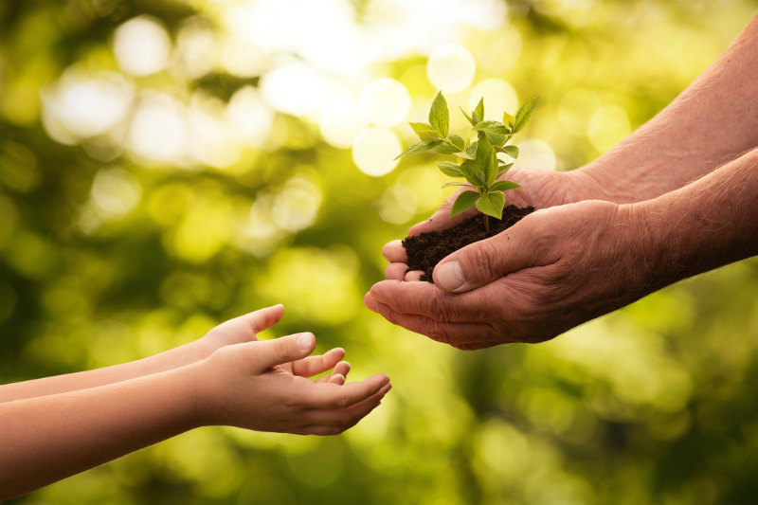

Objetivos de aprendizaje:
- Trabajar en familia fomentando la disminución de niveles de ansiedad familiar.
- Desarrollar actividades que permitan sobrellevar de mejor manera el aislamiento.
- Desarrollar habilidades de conteo, cálculo y operatoria básica en contexto cotidiano.
- Crear conciencia en el cuidado del medio ambiente.
- Valorar el trabajo colaborativo y la empatía.
- Fomentar el respeto por la tierra como fuente de vida y fomentar el interés por no degradarla.
- Conocer mediante la investigación simple, el impacto ambiental que tiene nuestro consumo personal.
- Desarrollar habilidades creativas.

INTRODUCCIÓN

IMPACTO DE NUESTRA HUELLA DE CARBONO CO2
¿Qué tienen en común un kilo de carne, una bolsa de plástico, un correo electrónico, una persona y una empresa? La respuesta es que todos ellos generan un impacto ambiental conocido como huella de carbono.
En mayor o menor medida, todos los productos, procesos, individuos y organizaciones generan emisiones de gases de efecto invernadero (GEI) de manera directa o indirecta. En otras palabras, la huella de carbono es la marca que dejamos en el planeta.
La finalidad principal de averiguar la huella de carbono es poder reducirla y en caso de no ser posible, compensarla.
¿De qué manera podemos como familia reducir la huella de carbono?

Te invito a que veas un video, para que entiendas mejor, que es la huella de carbono, en el siguiente link https://www.youtube.com/watch?v=nQ1pPLb1Fo4

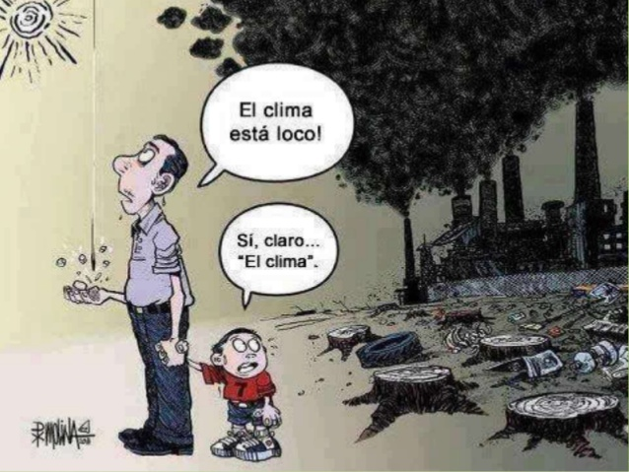

Instrucciones:
- Realiza la encuesta, que se encuentra en este documento, a todos los integrantes de tu familia, que puedan contestarla.

- Investiga qué es la huella de carbono y que impacto ambiental genera.

- Ingresa al link indicado al pie de página de este documento, para determinar cuál es la huella de carbono generado en tu hogar por persona. Para ello necesitarás los datos del consumo mensual de las boletas de luz, agua y otros consumos del hogar.

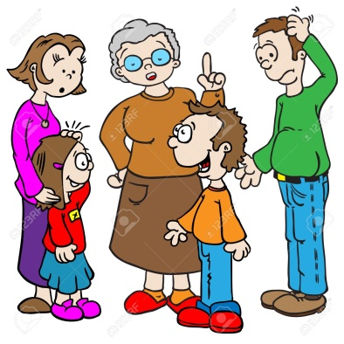
- Según los resultados obtenidos, como familia conversar sobre el impacto que este tiene en la calidad de vida y nuestros hábitos y conductas diarias sobre nuestro consumo.
- Compara este resultado con la media nacional, con la media mundial y con la meta a nivel mundial para combatir el cambio climático. Registra estos datos y elabora un gráfico de barra, para visualizar nuestra meta.
- Busca información que indique qué acciones puede reducir la huella de carbono y elabora un listado.
- Ahora selecciona acciones que como familia están dispuesto a realizar para reducir su huella de carbono, haciendo un listado según la prioridad que ustedes establezcan como familia.
- Elabora una bitácora, el día que comienzan con su plan de reducción de su huella de carbono en su hogar, registrando las acciones que realizarán. Este registro es cronológico, por lo que deberás registrar la fecha y la acción en tu bitácora.

- Adjuntar una o varias fotografías, o bien un dibujo de lo que van realizando.

- Haz un afiche sobre lo trabajado en estos días, es decir, que se relacione con los siguientes conceptos: cambio climático, huella de carbono, las acciones realizadas como familia y registradas en tu bitácora, etc. Abre tu imaginación y utiliza los conceptos e imágenes que quieras en tu afiche.

- Puedes realizar la bitácora en un archivo Word o bien en un cuaderno. Debes enviar las evidencias de tu Proyecto “Impacto de nuestra huella de carbono” al correo que está en el pie de página, antes del 9 de abril. Y además enviar una fotografía o archivo de tu afiche. Para el afiche puedes usar los medios tecnológicos que quieras y tengas a mano. O bien, mediante otros tipos de materiales.

Puedes UTILIZAR LOS MATERIALES QUE QUIERAS Y QUE TENGAS EN TU CASA PARA SU CONFECCIÓN.

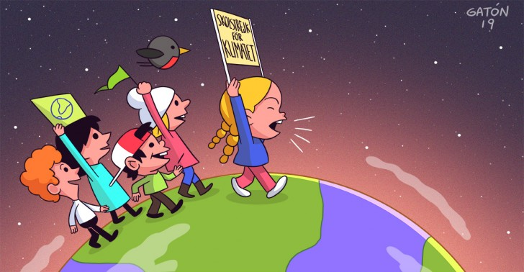

La creatividad depende de ti y de tu familia

ENCUESTA SOBRE EL MEDIO AMBIENTE
- ¿Arrojas basura en la vía pública?
- Sí
- No
- A veces

- ¿Si ve basura en la calle, sería capaz de recogerla y despositarla en un sesto?
- Sí
- No

- ¿Clasifica la basura que genera en su casa?
- Sí
- No

- ¿Estaría dispuesto a renunciar al uso de su vehículo (si lo tiene) o a reducirlo en días determinados, a favor de una mejora del medio ambiente?
- Sí
- No
- No aplica

- ¿Crees que los espacios verdes son…?
- Suficientes
- Insuficientes

- ¿Qué problema ambiental consideras que es el más dañino?
(Marca todas las que crees y enumérala por prioridad)

- La contaminación del aire
- La contaminación del agua
- El daño que recibe la capa de ozono día a día
- La deforestación
- La escasez del agua

- ¿Qué cree que contamina más el ambiente?

- Las industrias
- Los automóviles
- La caza indiscriminada
- Derrame de petróleo
- El uso de productos tóxicos
- Los desechos no reciclables

- ¿Qué acciones preventivas realiza sabiendo que sus hijos vivirán el futuro que nosotros les dejemos?
- Reciclar basura
- No utilizar productos tóxicos
- Concientizar y concientizarse los daños a futuro
- Todas las anteriores
- No realizo acciones preventivas

Este modelo te puede servir, para hacer tu bitácora:

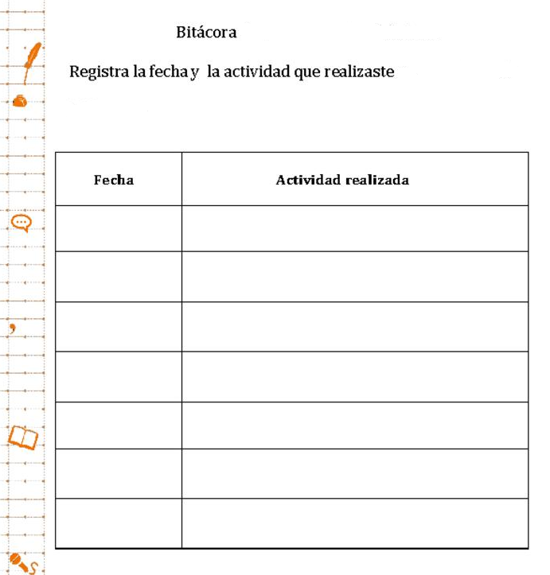

Calcula tu huella de carbono https://www.sostenibilidad.com/vida-sostenible/calcula-huella-carbono/

